Общество с ограниченной ответственностью
“1С-Медицина-Регион”
Контракт № 17/23 от 27.03.2023 года
Рабочая документация

Информационная система управления ресурсами медицинских организаций Тюменской области

Этап № 2. Развитие Системы в части функционала первой группы задач

ПОЛЬЗОВАТЕЛЬСКАЯ ИНСТРУКЦИЯ

Раздел 1. Реализация / актуализация СЭМД

Задача: 1.6. Логирование документов

На 7 листах

г. Тюмень
2023 г.

ООО «1С-Медицина-Регион».
Контракт № 17/23 от 27.03.2023 года на выполнение работ по развитию (модернизации) Государственной информационной системы управления ресурсами медицинских организаций Тюменской области. Этап № 2. Развитие Системы в части функционала первой группы задач.
1 Основание разработки инструкции
Основанием для разработки данного документа является Контракт № 017/23 от 27.03.2023 года на выполнение работ по развитию (модернизации) Государственной информационной системы управления ресурсами медицинских организаций Тюменской области, п.2.2.2 Мероприятие «Разработка функционала Системы и проведение испытаний», Этап № 2 «Развитие Системы в части функционала первой группы задач, Приложения № 3 «Требования первой группы задач развития информационной системы управления ресурсами медицинских организаций Тюменской области». Задание на доработку системы № МИС-Р-1163

2 Пользовательская настройка Системы
От пользователя никаких настроек системы не требуется.
3 Пользовательская инструкция
3.1. Регистр сведений «Протокол работы сотрудников».
Для пользователей с правами Администратор создан регистр сведений «Протокол работы сотрудников», который открывается через «Все функции»- «Функции для технического специалиста»- «Регистры сведений»- «Протокол работы сотрудников» (рис. 1)
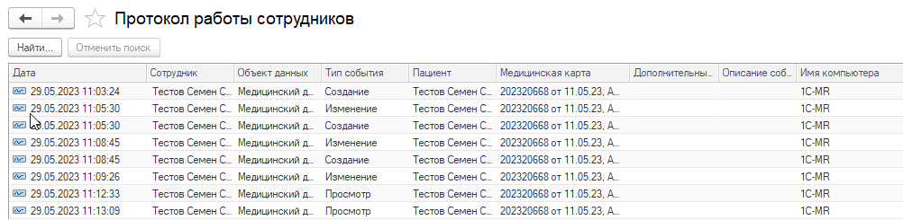
Рисунок 1. Форма регистра сведений «Протокол работы сотрудников»
В регистре сведений записываются следующие действия пользователей с медицинскими документами пациентов:
- Создание
- Просмотр
- Изменение
- Подписание ЭП
- Удаление подписи ЭП
- Установка пометки удаления
- Снятие пометки удаления
В регистре по выбранной строке двойным нажатием левой кнопкой мыши открывается форма, позволяющая открыть при необходимости медицинский документ, сотрудника, совершившего событие, открыть ОДП пациента или его медицинскую карту (рис.2):

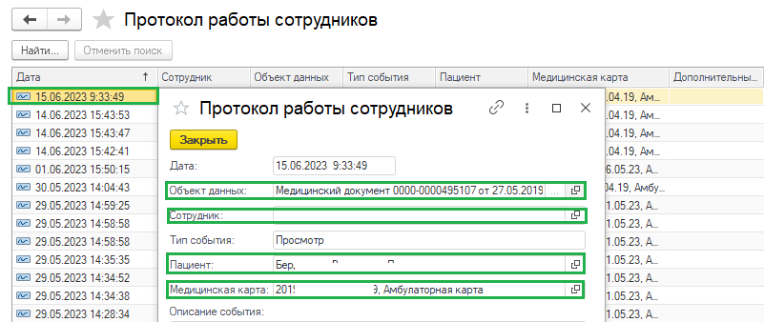
Рисунок 2. Функция поиска в регистре сведений «Протокол работы сотрудников»
В форме регистра реализован поиск с помощью кнопки «Найти» по любому заданному полю регистра (рис.3):

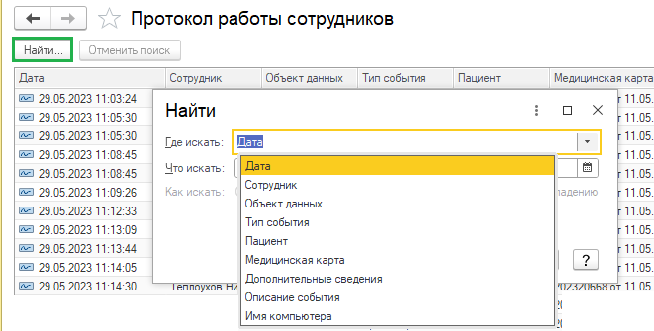
Рисунок 3. Функция поиска в регистре сведений «Протокол работы сотрудников»
3.2. Обработка «Протокол работы сотрудников».
Для пользователей МИАЦ и сотрудников с правами Администратор создана обработка «Протокол работы сотрудников», которая открывается через «Все функции»- «Функции для технического специалиста»- «Обработки»- «Протокол работы сотрудников». В обработке в наглядной форме отражены данные регистра (рис. 4):

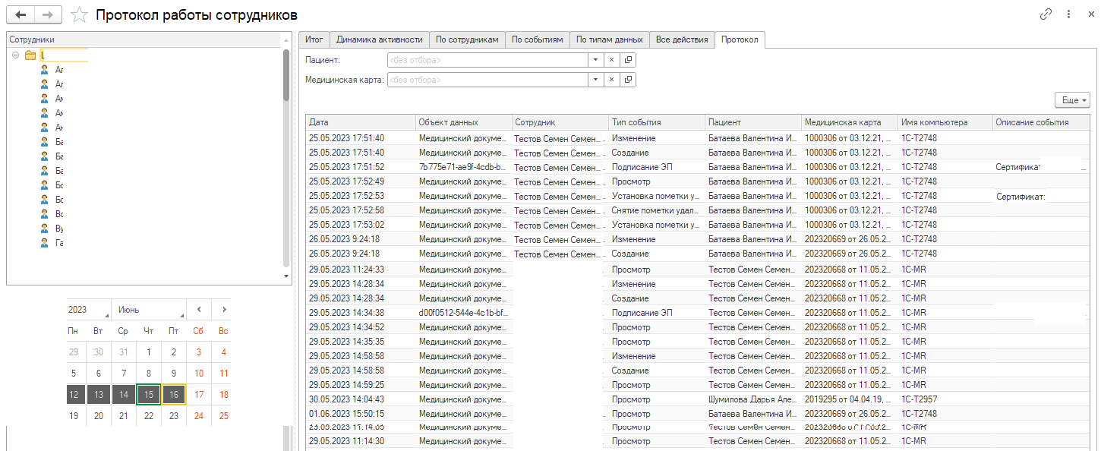
Рисунок 4. Форма обработки «Протокол работы сотрудников»
В обработке реализована возможность просмотра данных на текущую дату или за указанный период ( посредством календаря).
Во вкладке «Итог» отражена статистика по медицинским документам в разрезе сотрудников (рис.5):

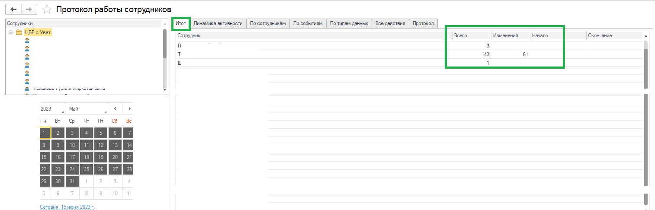
Рисунок 5. Вкладка «Итог» в обработке «Протокол работы сотрудников»
Во вкладке «Динамика активности» отражен график активности по датам (рис.6):

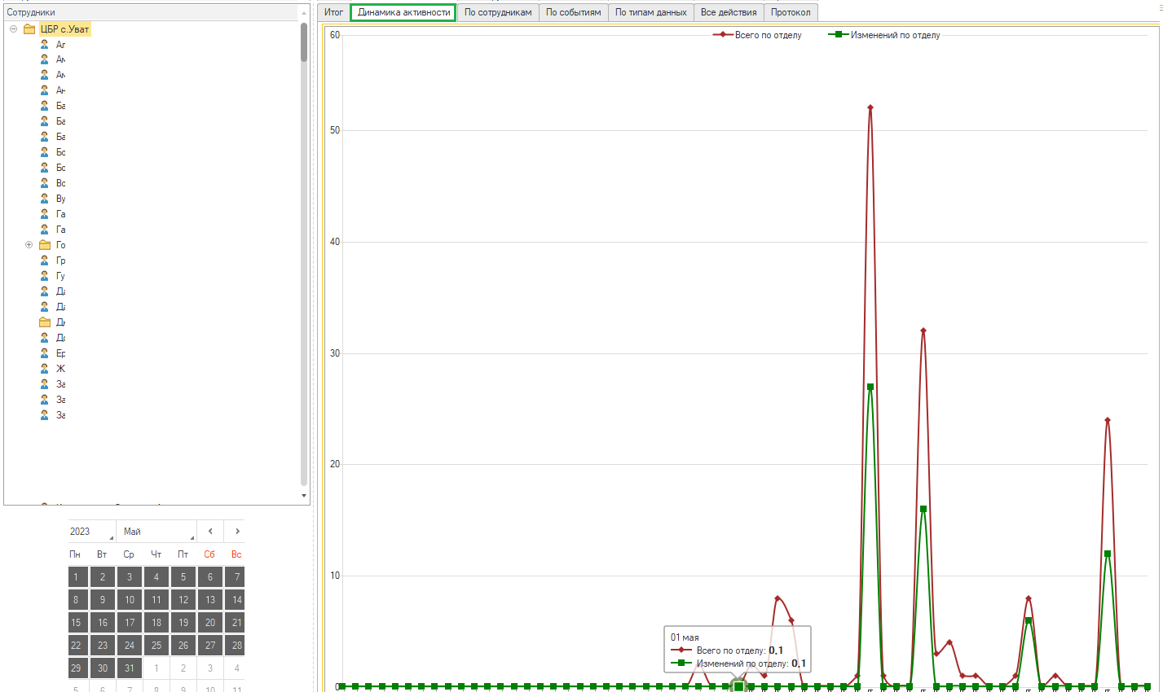
Рисунок 6. Вкладка «Динамика активности» в обработке «Протокол работы сотрудников»
Во вкладке «По сотрудникам» в разрезе сотрудников гистограммой отражено количество медицинских документов по сотрудникам (рис.7):

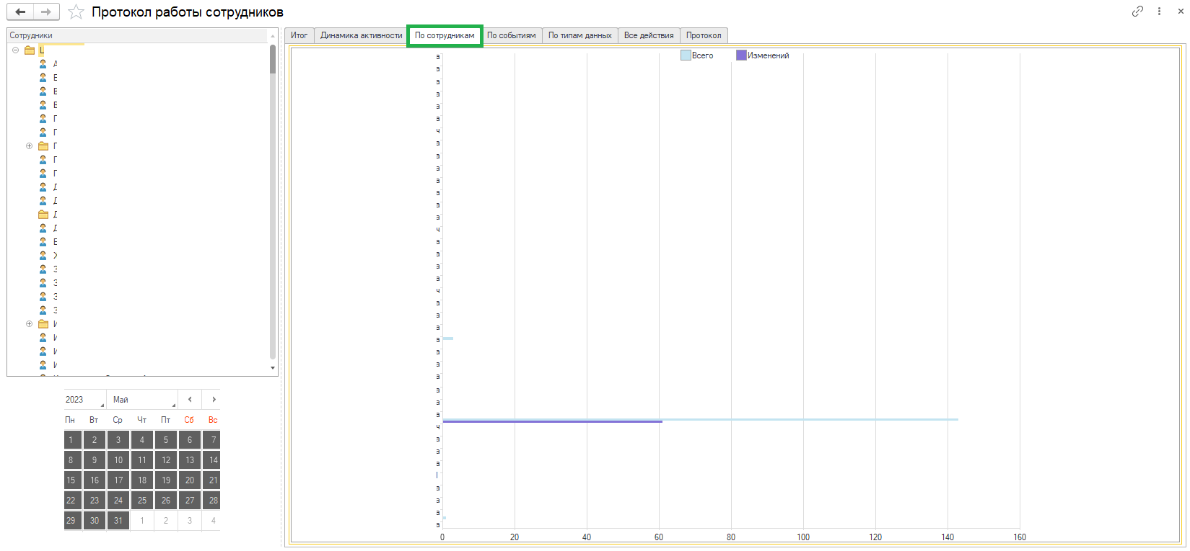
Рисунок 7. Вкладка «По сотрудникам» в обработке «Протокол работы сотрудников»
Во вкладке «По событиям» отражены медицинские документы в разрезе событий (рис.8):

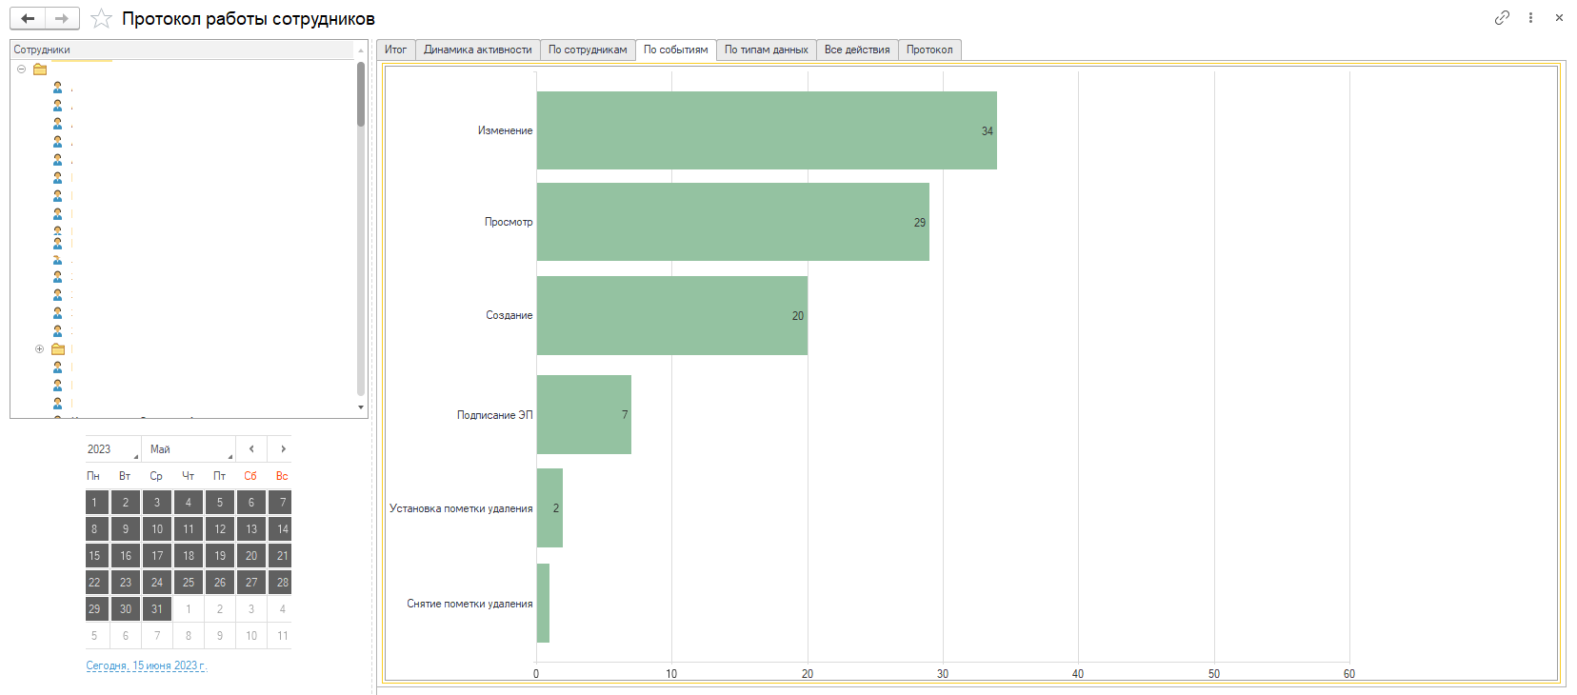
Рисунок 8. Вкладка «По событиям» в обработке «Протокол работы сотрудников»
Во вкладке «По типам данных» отражены медицинские документы в разрезе данных (рис.9):

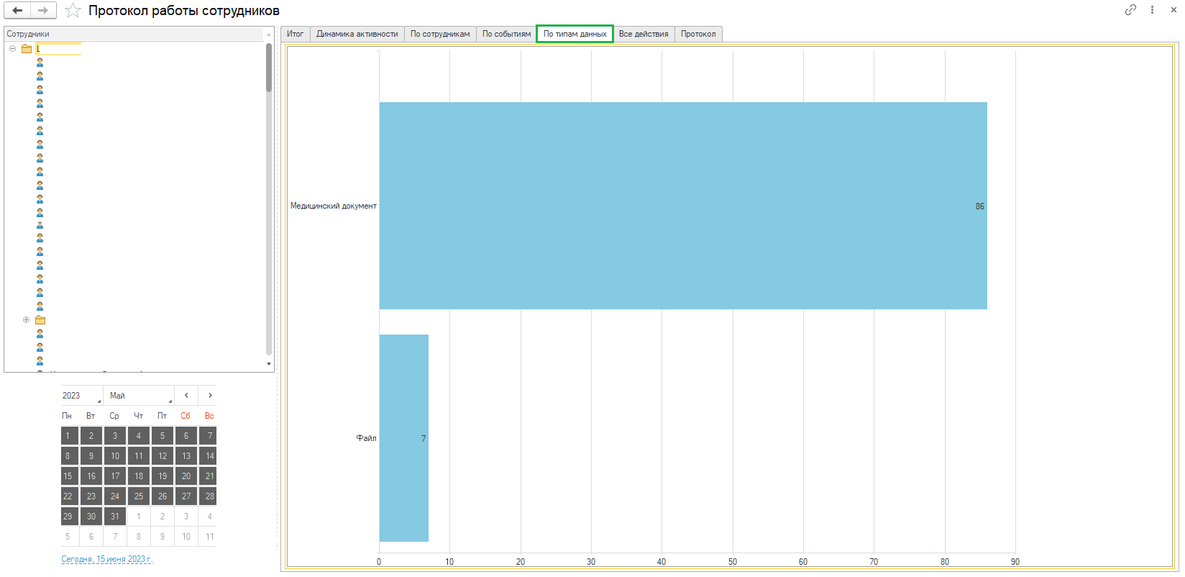
Рисунок 9. Вкладка «По типам данных» в обработке «Протокол работы сотрудников»
Во вкладке «Все действия» реализована возможность показать все или выбранные действия с медицинскими документами и позволяет открыть нужный документ на просмотр двойным нажатием левой кнопки мыши (рис.10):

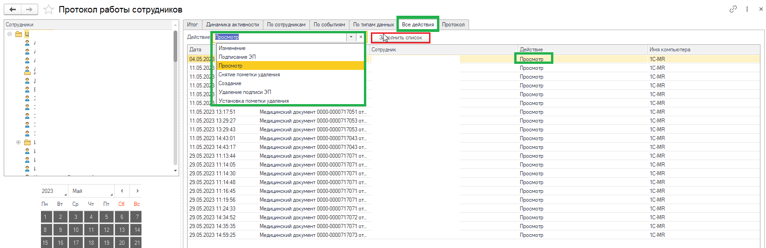
Рисунок 10. Вкладка «Все действия» в обработке «Протокол работы сотрудников»
Во вкладке «Протокол» реализованы отборы по пациенту и медицинской карте с возможностью открытия нужного документ на просмотр двойным нажатием левой кнопки мыши (рис. 11)

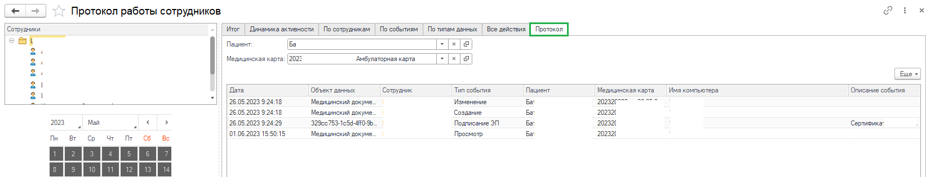
Рисунок 11. Вкладка «Протокол» в обработке «Протокол работы сотрудников»

